國中小圖書館空間變美，孩子更愛閱讀了

陳昭珍
國立臺灣師範大學圖書資訊學研究所教授兼教務長

圖書館空間大變身
從101年到103年，教育部總共投入七千八百萬元補助45所國小、26所國中進行圖書館空間改造，除了103年獲補助的33所學校正在進行改造工程外，其他已經改造完成的國中小圖書館，已成為學童在校園內最喜愛的空間，學校的閱讀教育也起了化學變化。
在國小部分，圖書館空間改善後，借書率平均成長2倍。如新北市三峽中園國小圖書館空間改造後，借書率成長了2.5倍；金山中角國小圖書館空間改善後，借書率成長1.7倍；新竹竹東國小圖書館空間改造後，借書率成長了3.4倍；苗栗後龍國小圖書館空間改造後，借書率成長2.8倍；台南市勝利國小圖書館空間改造後，借書率成長1.6倍；高雄市瑞興國小圖書館空間改造後，借書率成長1.8倍；花蓮北埔國小圖書館空間改造後，借書率成長2.6倍；台東市卑南國小圖書館空間改造後，借書率成長1.4倍；基隆市仁愛國小圖書館空間改造後，借書率成長1.3倍。
過去乏人問津的國中圖書館，經過空間改造後也產生了大變化，借書率平均成長2.7倍。如基隆市中正國中圖書館空間改造後，借書率成長3.6倍；宜蘭東光國中圖書館空間改造後，借書率成長1倍；新竹忠孝國中圖書館空間改造後，借書率成長4.3倍；台南安順國中圖書館空間改造後，借書率成長1.3倍；花蓮瑞穗國中圖書館空間改造後，借書率成長3.2倍。

魅力圖書館

圖書館改造後，立刻成為許多學生下課最愛造訪的場所，有些學生來借書、看書，有些結伴來溫習、討論功課。新竹忠孝國中的圖書館老師李碧娟說：令人印象最深刻的是學習中心的孩子，有幾位幾乎每一節下課都會來圖書館報到，三采系列的漫畫是他們的最愛。
新竹忠孝國中的圖書館老師李碧娟說：「圖書館改造後，立刻成為許多學生下課造訪的場所，有些學生來借書、看書，有些結伴來溫習、討論功課。其中令人印象最深刻的是學習中心的孩子，有幾位幾乎每一節下課都會來圖書館報到，三采系列的漫畫是他們的最愛。因為週三下午經常是社團活動或是集會演講，因此本校圖書館休館。但學習中心的孩子似乎弄不清楚，依然每天午休完就迫不急待衝向圖書館，即使跟孩子們解釋完，隔週三午休完，孩子們仍衝向圖書館。」
基隆市中正國中圖書館入口的「集魚燈」是設計師的想法，而經由家長透過管道與船家收集而來，進行改造成節能LED燈，是館內相當有特色的裝置藝術。不規則的沙發椅是孩子們下課最喜歡停留的地方，而坐在帆船造型的椅上看本書更是別有風味。教學區主牆的基隆市區畫作，是學生和美術老師的共同創作，令人驚艷。完工啟用後，圖書館老師潘金川常聽到學生進到裡面所發出的讚嘆聲～「喔！真棒，如果能每節課在這裡上課，就好了。」
台南安順國中「鵲閱圖書館」雖然沒有耐磨地板，沒有冷氣，但採光充足，通風良好，陽光不直射。書櫃降低高度且具穿透性。書架、雙邊封板顏色柔和，具藝術性。圖書館老師吳淑珍說，惟一的缺點是：「上課了，學生還捨不得離開。」
基隆市仁愛國小的小朋友說：「我一下課就會跑去圖書館借書、還書、和心茹老師聊圖書館的活動。圖書館簡直是天堂，書讀都讀不完，每次我想到要上課，就覺得很矛盾…」。
台東卑南國小新的圖書室蓋好後，無論是校內校外的師生或來賓一踏進來，都不約而同的說：「進來就不想出去了。」「在這裡就很想看書」。連體育班的同學都會主動進來借書，小禎一邊挑書一邊說：「我最近好喜歡看書喔！」，到了畢業前夕，阿晉還書後嘆了一口氣說：「以後都不能來借書了。」從市區「明星學校」轉學來的小祐，是高智商、高情障的孩子，在原學校和其他師生衝突不斷，幾乎已被放棄。還好他是個愛閱讀的孩子，來到卑南後，下課時間都會看到他到圖書室報到，而圖書室改建後設立的「午休VIP」制度，讓午休時間成為他每天最愉快的時光。為了增取到圖書室借書看書的機會，祐祐必須遵守和導師的約定，所以他現在上課表現愈來愈好、情緒也愈來愈穩定，和剛來時上課睡覺、亂打人的表現，實在是判若兩人。

透過閱讀，翻轉教室，接觸世界

後龍位於苗栗海線區域，除了鎮立圖書館館外，也無書店，後龍國小的小漂鳥圖書館，是學童們的倚靠，圖書館在上課時間，每天八小時都可以隨時進出借書，讓小朋友隨手有書讀，處處有書看。有了漂亮的圖書館後，圖書館老師也努力將外面的資源引進來。如爭取廣達文教基金會《游於藝》「擁抱梵谷‧探索生命的調色盤」巡迴展， 把美術館請回學校裡。展覽抵達前，老師先帶領學生閱讀梵谷的故事，同時為40張展出作品，訓練40位解說員，讓孩子為本校學生介紹畫作，結合閱讀與藝文。此外，規劃作家有約講座，邀請朱天心、徐仁修、幸佳慧、劉克襄等作家，讓師生與家長一起聆聽。圖書館老師廖滿英說，雖然剛開始家長們對如何和作家互動有點生澀，但日久就能熟悉，這更是提升生活品質、開拓視野的方法之一。
台南市安順國中的學生在上過圖書館利用教育後，學生依說明可獨立上機查詢書籍和資料；「平板數位閱讀」，使學生有電子書閱讀經驗；「雜誌閱讀」讓學生在閱讀後討論發表，幫助學生發展小組合作，及寫報告、上台分享的能力。
翻轉教室的故事，正透過各式各樣的閱讀活動，在這些中小學熱烈的展開！
臺東縣卑南國小圖書館
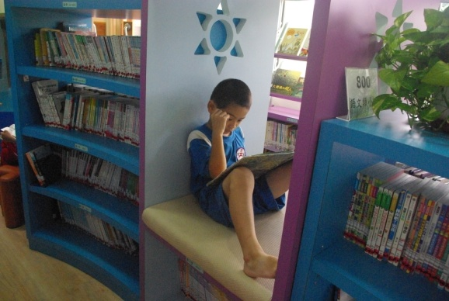
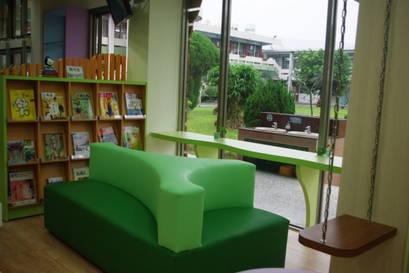

基隆市中正國中圖書館
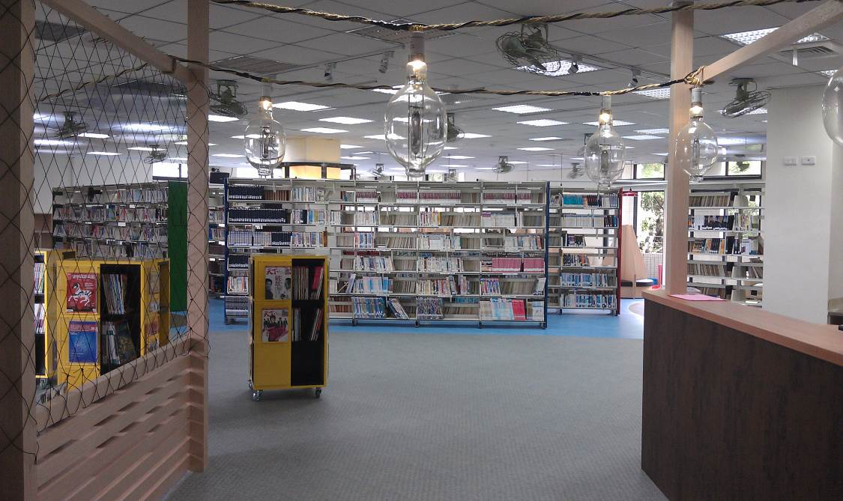
臺南市勝利國小圖書館中低年級閱讀區
